**Инструкция по выгрузке оборотов и остатков из 1С «Бухгалтерия государственного учреждения»**

1. Для формирования xml-файла с данными по оборотам и остаткам следует открыть программу 1С «Бухгалтерия государственного учреждения» и выполнить команду «Главное меню - Файл –> Открыть». Для БГУ 1.0 рис. 1, для БГУ 2.0 рис. 2.

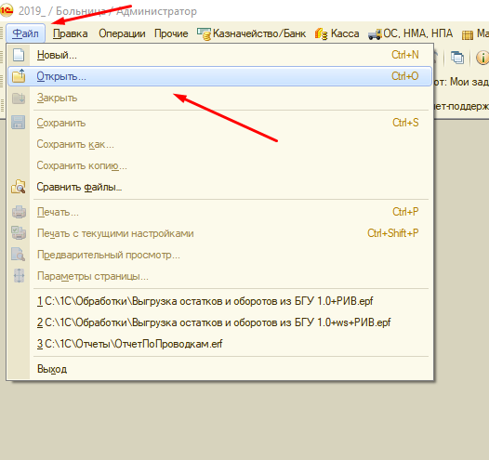

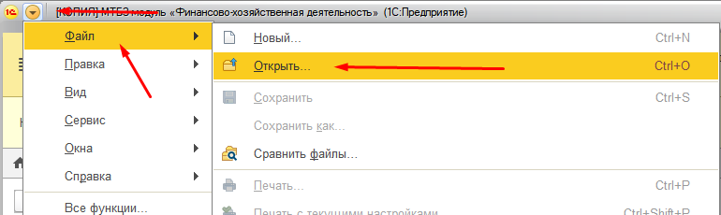Рис.1

Рис.2

1. 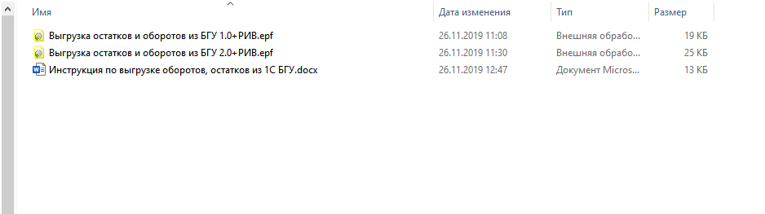Выбрать соответствующую обработку (рис. 3)

Рис.3

1. 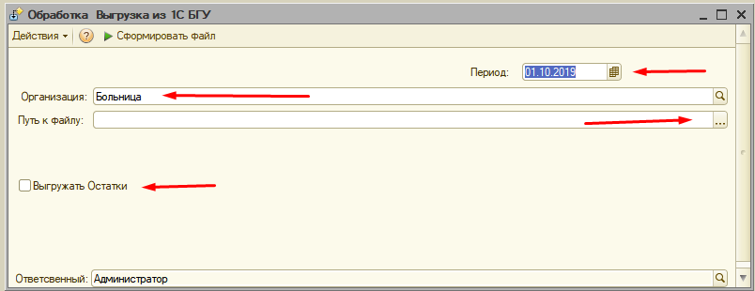В открывшейся форме следует указать путь к папке (место сохранения файла выгрузки), период формирования данных, указать тип данных. Если производится выгрузка остатков поставить галочку «Выгрузить остатки». (Для БГУ 1.0 рис 4, для БГУ 2.0 рис. 5)

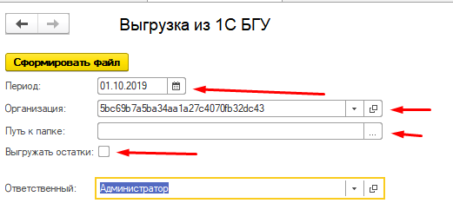Рис.4

Рис. 5

1. 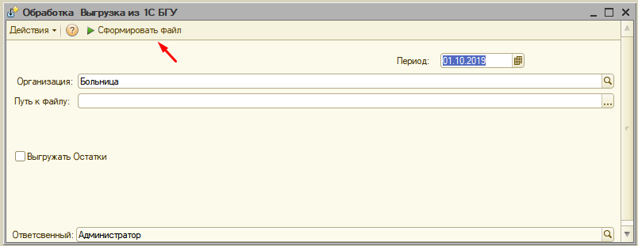Далее нажимаем на кнопку «Сформировать файл». (Для БГУ 1.0 рис 6, для БГУ 2.0 рис. 7)

Рис. 6

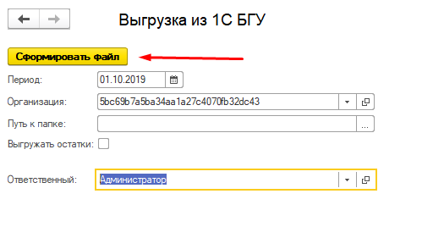

Рис. 7